«Вода на Земле»
1 вариант
- Водная оболочка Земли называется:
А) атмосфера; Б) гидросфера; В) литосфера.

2. Какими буквами на схеме круговорота воды отмечены:
1) испарение; 2) осадки; 3) подземные воды.

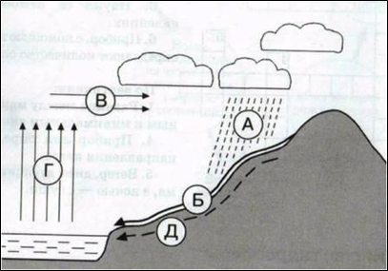

3. На какую часть гидросферы приходится 96% всей воды?
А) на воду в атмосфере; Б) на воды суши; В) на Мировой океан.

4. Они возникают там, где снега выпадает больше, чем он успевает растаять. Они располагаются на материке Антарктида и на острове Гренландия:
А) айсберги; Б) ледники; В) скопления снега.

5. Эти воды располагаются в верхней части земной коры. Некоторые из них бывают минеральными:
А) реки; Б) болота; В) подземные воды; Г) озёра.

«Вода на Земле»
2 вариант

1. Из каких частей состоит гидросфера?
А) из Мирового океана; Б) из Мирового океана и вод суши;
В) из Мирового океана, вод суши и воды в атмосфере.

- Какими буквами на схеме круговорота воды отмечены:
- перенос влаги; 2) сток с суши (реки); 3) испарение

3. Какой океан самый большой по площади?
А) Тихий; Б) Атлантический; В) Индийский; Г) Северный Ледовитый.

4.Огромные отколовшиеся глыбы льда, образующие плавающие горы:
А) ледники; Б) лёд на реках; В) айсберги.

5. Подземные воды, которые выходят на поверхность по берегам рек или в оврагах, называются:
А) источники; Б) родники; В) ключи; Г) все названия правильные.

